Καλείστε να δημιουργήσετε ένα φύλλο εργασίας που να κάνει χρήση των υπολογιστικών φύλλων στο επιστημονικό πεδίο των **Μαθηματικών της Στ΄ Δημοτικού** στην 4η Ενότητα: Συλλογή και επεξεργασία δεδομένων, [Κεφ. 47, Το πήρες το μήνυμα; (Άλλοι τύποι Γραφημάτων)](http://ebooks.edu.gr/modules/ebook/show.php/DSDIM101/301/2092,7459/) *(τελευταία επίσκεψη 12/02/2017).*

Έχετε τη δυνατότητα να επιλέξετε μεταξύ των δύο παρακάτω δραστηριοτήτων. Σε κάθε περίπτωση πρέπει να αναπαρίσταται και γραφικά το αποτέλεσμα των ενεργειών του φύλλου εργασίας:

**2η Δραστηριότητα**

Δραστηριότητα στην οποία να δίνονται οι διατροφικές συνήθειες των μαθητών ενός σχολείου και να ζητείται το κατάλληλο γράφημα αναπαράστασης αυτών.

Το φύλλο εργασίας θα πρέπει να είναι διαθέσιμο στους μαθητές σας διαδικτυακά μέσω του προσωπικού σας ιστολογίου (blog), το οποίο δημιουργήσατε κατά την υλοποίηση της 1ης Δραστηριότητας.

**ΦΥΛΛΟ ΕΡΓΑΣΙΑΣ**

Ζητήθηκε από τους μαθητές ενός τμήματος της ΣΤ’ τάξης ενός Δημοτικού Σχολείου να καταγράψουν τις διατροφικές συνήθειές τους , ως προς τη χρήση διαφόρων τροφίμων σε εβδομαδιαία βάση.

Θα καταγράψουν τα αποτελέσματα της έρευνάς τους σε ένα φύλλο excel και κατόπιν θα τα απεικονίσουν με το κατάλληλο γράφημα.

**ΟΔΗΓΙΕΣ:**

Από το εικονίδιο της **Έναρξης** επιλέγουμε **Όλα τα προγράμματα**, ανοίγουμε το φάκελο **Microsoft Office** και επιλέγουμε την εφαρμογή του **Excel**.

Κινούμενοι στο Φύλλο Εργασίας είτε με τον κέρσορα είτε με τα βελάκια επιλέγουμε κάθε φορά το σχετικό κελί και πληκτρολογούμε το αντίστοιχο κείμενο. Από τη γραμμή εργαλείων της Μορφοποίησης ή με δεξί κλικ μπορούμε να προβούμε στις απαραίτητες μορφοποιήσεις (ορισμός κατηγορίας, στοίχιση - συγχώνευση κελιών, περιγράμματα κ.λπ.)

Επιλέγουμε («μαρκάρουμε») τα κελιά A3 έως F12 και από το Menu **Εισαγωγή** επιλέγουμε **Γράφημα**, όπουεπιλέγουμε τον κατάλληλο τύπο και προβαίνουμε στις κατάλληλες ρυθμίσεις τόσο στην περιοχή σχεδίασης όσο και στην περιοχή γραφήματος (γραμματοσειρά, προσανατολισμός κειμένου, μοτίβο - εφέ γεμίσματος, τίτλοι κ.λπ.)

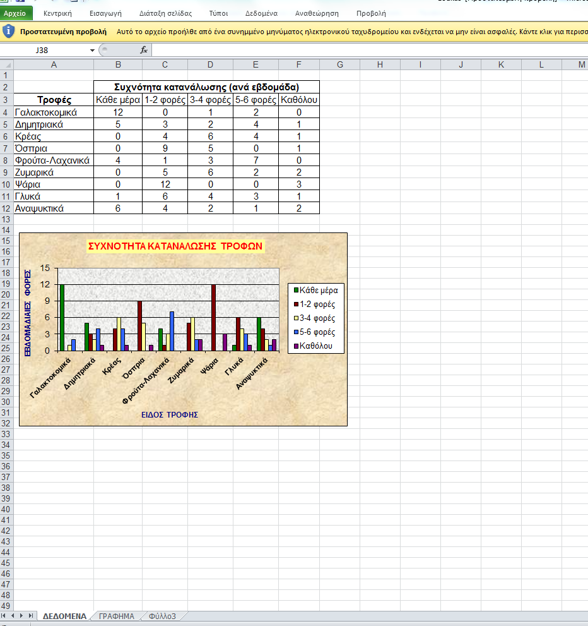

Στη συνέχεια οι μαθητές μελετώντας το γράφημα καλούνται να απαντήσουν στις παρακάτω ερωτήσεις:

* Ποιες είναι οι πιο δημοφιλείς τροφές σε εβδομαδιαία βάση;
* Τι διαπιστώνουμε για τις διατροφικές συνήθειες των μαθητών με μια ματιά από το γράφημα που φτιάξαμε;
* Ποιες κακές διατροφικές συνήθειες συναντάμε πιο συχνά;
* Γιατί μας εξυπηρετεί καλύτερα το γράφημα που επιλέξαμε από κάποιο άλλο ; (π.χ. γράφημα γραφής)